### **Dedicatória**

* **O que é:** É um elemento sem título e sem indicatório numérico. Ele consiste em uma mensagem breve e pessoal para dedicar seu trabalho a alguém ou homenagear pessoas que tiveram papel importante na sua trajetória (familiares, amigos, mentores ou professores).
* **Como formatar:**
  + **Localização:** Geralmente em uma página própria, posicionado de forma centralizada ou conforme a formatação do trabalho.
  + **Extensão:** Texto curto, podendo ser uma única frase ou breve parágrafo.
  + **Estilo:** Mantenha a norma culta e a formatação padrão do documento (fonte, espaçamento e margens). Pode-se utilizar itálico para dar destaque, se permitido pelas orientações.
* **Importância:** Ainda que opcional, a dedicatória adiciona um toque pessoal ao trabalho, demonstrando gratidão e valorizando as relações que contribuíram para sua formação.
* **Exemplo de dedicatória:**

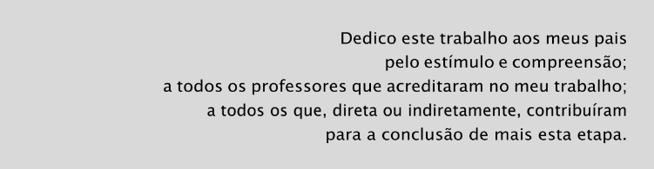

### **Agradecimentos**

* **Quando usar:** Inserido após a dedicatória, utilize os agradecimentos para reconhecer de maneira mais detalhada o apoio recebido durante o desenvolvimento do trabalho, seja de parte de orientadores, colegas, familiares ou instituições.
* **Formatação e Linguagem:**
  + **Localização:** Em página única e separada, seguindo as mesmas regras de formatação do restante do trabalho.
  + **Conteúdo:** Comece com um agradecimento geral e, em seguida, mencione nomes e contribuições específicas, se desejado.
  + **Linguagem:** Opte por um tom formal e objetivo, mas que transmita sinceridade e gratidão. Evite familiaridades excessivas para manter a consistência com o estilo acadêmico.
* **Importância:** Apesar de ser um elemento opcional, os agradecimentos demonstram reconhecimento pelo suporte recebido, enriquecendo a narrativa do trabalho e ressaltando o caráter colaborativo e humano do processo acadêmico.
* Exemplo de agradecimento:

